Tomamos una muestra de las opiniones y se construye el archivo .arff para el programa weka el cual quedaría:

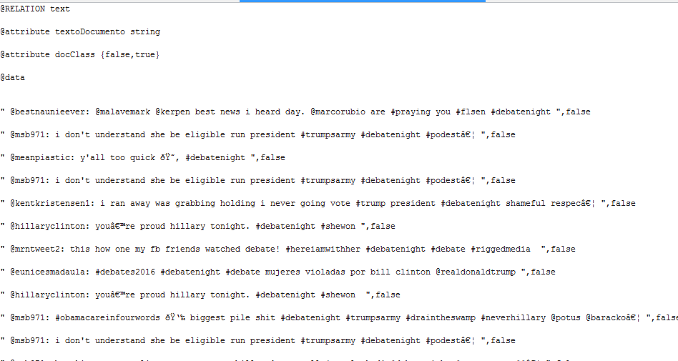

después abrir la aplicación y cargamos el archivo, despues seleccionamos el filtro StringToWordVector para formar n -gramas de tamaño 1 y 2

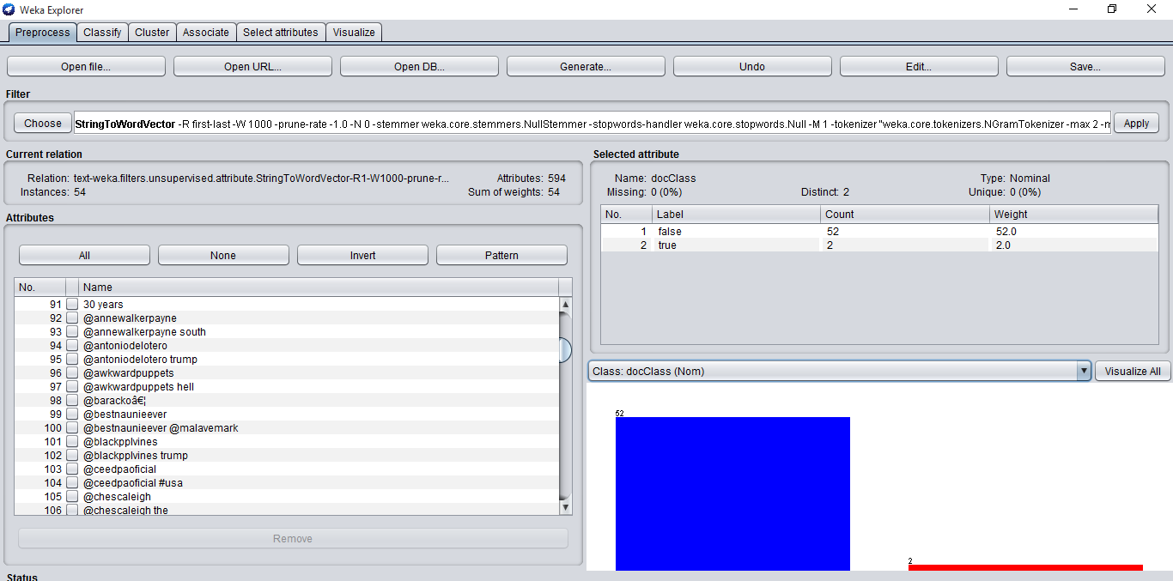

despues seleccionamos la pestaña de classify que nos dara la opcion de escoger el algoritmo J48 que esta basado en ID3 los cuales son los arboles de desicion
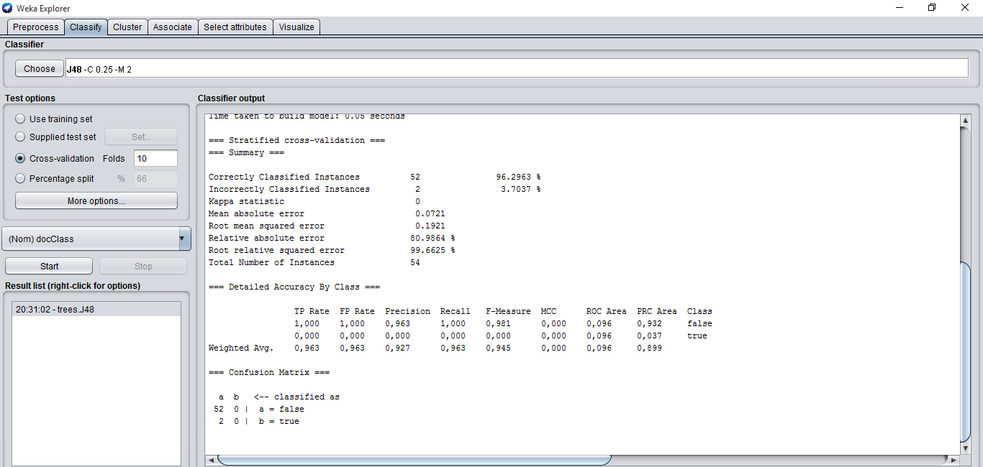
tenemos el árbol que construyo el algoritmo, para este caso tenemos que solo selecciono a “FALSE”

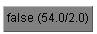

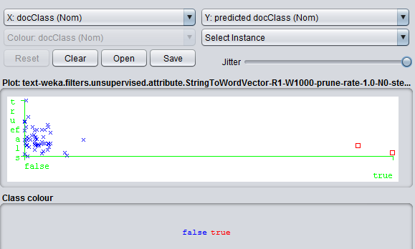
tenemos la gráfica de como se comporta la clasificación

